Сентябрь, октябрь - 2018 год Газета для педагогов и родителей детского сада



**«Здоровым жить здорово!»**

В жизни **для человека значение здоровья** очень велико. Оно играет огромную роль начиная от нашего настроения и психологического состояния и заканчивая физическим состоянием.

С самого раннего детства заботливые родители стараются следить за состоянием здоровья их малыша. Когда ребёнок взрослеет, ему необходимо прививать навыки и умения самостоятельно следить за собой. Самые простые привычки это гигиенические: чистка зубов, принятие душа, чистая одежда и постельное бельё. При проявлениях каких-либо болезненных симптомов лучше всего обратиться к врачу и в точности соблюдать его рекомендации, ни в коем случае не стоит заниматься самолечением и надеяться на «авось само пройдёт».

Хорошее состояние здоровья приносит в жизни человеку только радость и возможность заниматься тем, что ему интересно.

В наше время сложившейся плохой экологической ситуации необходимо стараться как можно больше бывать на свежем воздухе, отдавать предпочтение двигательной активности, а лучше всего сочетать одно с другим.

Правильная и здоровая пища поможет организму наполниться витаминами и микроэлементами. Не уделяйте внимания деликатесам и экзотическим фруктам, овощи и фрукты, произрастающие именно в том регионе, где вы живёте, принесут много больше пользы и обойдутся намного дешевле.

В данном выпуске газеты мы затронем вопросы укрепления здоровья детей и взрослых, расскажем о мероприятиях физкультурно – оздоровительной направленности детского сада, дадим консультации по развитию движений детей дошкольного возраста.

***Радуга***

2

Сентябрь, октябрь - 2018 г. Родителям это нужно знать...

***Помогите ребенку укрепить******здоровье!***

Важнейшим условием воспитания здорово­го ребенка является двигательная активность, которая оказывает благоприятное воз­действие на формирующийся организм. Двига­тельная активность детей 3-7 лет имеет ярко выраженные индивидуальные проявления, что определяется, прежде всего, индивидуально-типологическими особенностями нервной сис­темы и физического развития, степенью само­стоятельности ребенка и устойчивостью его интересов к определенным играм и физичес­ким упражнениям. Значимая роль в формиро­вании двигательной активности принадлежит взрослым. Многое зависит от создания рационального двигательного режима в семье, включающего организо­ванную и самостоятельную двигательную дея­тельность. К организованной деятельности отно­сятся ежедневная утренняя гимнастика, подвиж­ные игры и физические упражнения на воздухе и в помещении, а также совместные с родителями прогулки на детской площадке, в парке, лесу.

***Родителям следует позаботиться о создании физкультурно-игровой среды.***

Правильный подбор и рациональное исполь­зование физкультурного оборудования способствуют развитию двигательной сферы ребенка, поз­воляют более полно удовлетворить его потреб­ность в движении, формируют базовые умения и навыки, расширяют возможности использования разных видов упражнений. Так, лазанье по гимна­стической стенке, канату, ходьба на лыжах, езда на самокате, велосипеде значительно ***увеличива­ют амплитуду движений, улучшают гибкость опорно-двигательного аппарата.*** Упражнения с мячом, обручем, скакалкой, метание предметов в цель (серсо, кольцеброс) способствуют развитию ***быстроты двигательных реакций.*** Балансирова­ние на крупном набивном мяче, балансире, катя­щемся цилиндре, ходьба по шнуру, палке и т.д. развивают ***координацию и ловкость****.* Прыжки на батуте, ходьба на лыжах, езда на велосипеде, са­мокате, катание на санках с горок способствуют развитию ***ловкости и выносливости.***

***Для тренировки мышц плечевого пояса***по­лезны упражнения с обручем и резиновым кольцом, различные виды ходьбы, повороты, приседания и т.д.

Езда на велосипеде, роликах, коньках, ходь­ба на лыжах стимулируют ***развитие мышц ног.*** С целью укрепления стопы и профилактики плоскостопия используются массажеры, мел­кие предметы (колечки, палочки, шарики для захвата их пальцами ног), ребристые доски. ***Формированию правильной осанки*** способст­вуют упражнения, выполняемые у стенки, уп­ражнения с детским эспандером, гимнастичес­кой палкой и другими предметами.

Родители должны поза­ботиться о разнообразии ***физкультурно-игровой среды*** в домашних условиях. Но, как пра­вило, они больше внимания уделяют эстетике помещения, что, как и современные предпочте­ния старших дошкольников (компьютерные иг­ры, видеокассеты, музыкальные диски), все больше ограничивает самостоятельную двигательную активность де­тей, а это отрицательно влияет на их здоровье и формирует малоподвижный образ жизни. Поэтому в домашних условиях, как бы это ни было трудно, необходимо иметь достаточное количество оборудования и пособий для обес­печения благоприятного уровня двигательной активности в процессе организованных и са­мостоятельных игр.

Одним из важных требований к отбору обору­дования является ***безопасность*** ***использования*** - его устойчивость и прочность.

Для обеспече­ния страховки и предотвращения травматизма желательно иметь гимнастический мат. В ком­плекты оборудования советуем включать разные по величине предметы: крупногабаритные (гим­настическая лестница, мягкие модули, детские мини-стадионы) и мелкие (резиновые кольца, мячи, шары, обручи и т.д.). При создании физкультурно-игровой среды также старайтесь учи­тывать возрастные и индивидуальные особенно­сти вашего ребенка, а также его интересы.

Для ребенка 4-7 лет можно приобрести какой-нибудь ***спортивно-игровой комплекс***или самим оборудовать физкультурный уголок и посте­пенно дополнять его разными пособиями.

На комплексе можно выполнять самые раз­нообразные движения: лазанье по канату, под­весной лестнице; висы на перекладине, коль­цах; качание на качелях и вертикальных лиа­нах; удерживание равновесия на наклонной ле­сенке. При этом занятия могут носить сюжетно-игровой характер: «Поездка на парусном кораб­ле», «Кругосветное путешествие», «Мы - спорт­смены» и т.д. Это привлекает детей, создает у них положительный эмоциональный настрой, в результате чего они постепенно овладевают но­выми и более сложными видами движений.

Надежным средством профилактики гипо­динамии у детей 5-7 лет являются ***тренажеры.*** Кроме того, они способствуют развитию таких физических качеств, как быстрота, ловкость, гибкость, сила и общая выносливость.

***Для укрепления разных групп мышц и раз­вития выносливости*** можно приобрести дет­ские тренажеры: велотренажер - для укрепле­ния мышц ног и развития выносливости; брусья - для укрепления мышц рук и брюшно­го пресса; скамью наклонную - для трениров­ки мышц брюшного пресса; тягу - для укрепле­ния мышц рук и плечевого пояса, туловища.

Тренажеры можно расположить недалеко от свободной стены.

**Помните:** занятия на тренажерах повышают эмоциональный тонус детей, активизируют их двигательную и познавательную деятельность, формируют такие нравственно-волевые каче­ства, как выдержка, решительность, смелость, самостоятельность, дисциплинированность. Кроме того, систематические занятия на трена­жерах развивают любознательность, творчес­кое воображение, бережное обращение с физ­культурными пособиями.

Также можно приобрести тренажеры, которые не занимают много места и удобны в пользовании (их можно хранить в ящике, рас­положив его в углу комнаты): детский эспан­дер - для развития мышц плечевого пояса; диск «Здоровье» - для укрепления мышц туло­вища и ног. Гантели и гири - для укрепления рук и плечевого пояса; массажеры «Колибри» - для профилактики плоскостопия и массажа ступней ног; мяч-массажер - для массажа раз­ных частей тела; резиновые кольца - для раз­вития и укрепления кистей рук; гимнастичес­кие ролики - для развития координации; боль­шие гимнастические мячи - для развития гиб­кости позвоночника и координации движений. С ними хорошо выполнять разные комплексы общеразвивающих упражнений на утренней гимнастике и после дневного сна.

Сентябрь, октябрь - 2018 г. Подвижные игры для детей и родителей

***Радуга***

3

**Вовлекайте своих детей в игры и упражне­ния, направленные на развитие ловкости, ско­рости и выносливости!!!**

***Прыгни и повернись.***Ребенок выполняет прыжки на месте (на одной ноге, на двух но­гах), по сигналу делает резкий поворот прыж­ком вокруг себя.

***Быстро переложи мяч.***Ребенок стоит пря­мо, слегка расставив ноги, руки внизу, в одной мяч. По сигналу быстро перекладывает мяч из одной руки в другую впереди и сзади себя.

***Ударь и догони.***Ребенок ударяет по мячу ногой, бегом догоняет его, берет в руки и бегом возвращается на место.

***Проведи мяч.***По сигналу ребенок ведет мяч ногами, продвигаясь вперед к финишной ли­нии. Достигнув ее, быстро разворачивается и ведет мяч обратно.

***Волчок.***Ребенок, сидя в обруче, приподни­мает ноги и, отталкиваясь руками, старается повернуться кругом.

***Догони обруч.***Ребенок ставит обруч обо­дом на пол, энергично отталкивает его, догоня­ет и снова отталкивает, стараясь, чтобы он не упал.

***Юла.***Ребенок ставит обруч ободом на пол, придерживая его сверху рукой. Резким движе­нием закручивает обруч одной рукой вокруг вертикальной оси, затем быстро отпускает руку и ловит обруч.

***Удочка.***Взрослый вращает веревку по полу вокруг себя. Ребенок перепрыгивает через ве­ревку, стараясь не коснуться ее.

Эти игровые упражнения в значительной мере помогают скорректировать нарушения в психофизическом развитии ребенка, укрепля­ют его веру в свои силы и возможности.

*Играйте, занимайтесь спортом, гуляйте, катайтесь на велосипедах, плавайте вместе со своим ребенком и ваш ребенок будет здоров!*

Сентябрь, октябрь - 2018 г. Районный праздник День здоровья и спорта

***Радуга***

4

15 сентября 2018 года на стадионе СШ №6 состоялся праздник День здоровья и спорта, в котором участвовало 15 детских садов района. В рамках мероприятия прошли «Веселые старты» среди дошкольных образовательных учреждений. Соревнования проводились с целью: популяризации спортивно-массового движения в районе; пропаганды физической культуры и спорта как средства приобщения к здоровому образу жизни; разнообразия форм и средств организации спортивно-массовой работы с дошкольниками и родителями.

Честь детского сада «Радуга» защищала спортивная команда под руководством инструктора по физической культуре Николаевой Татьяны Николаевны в составе:

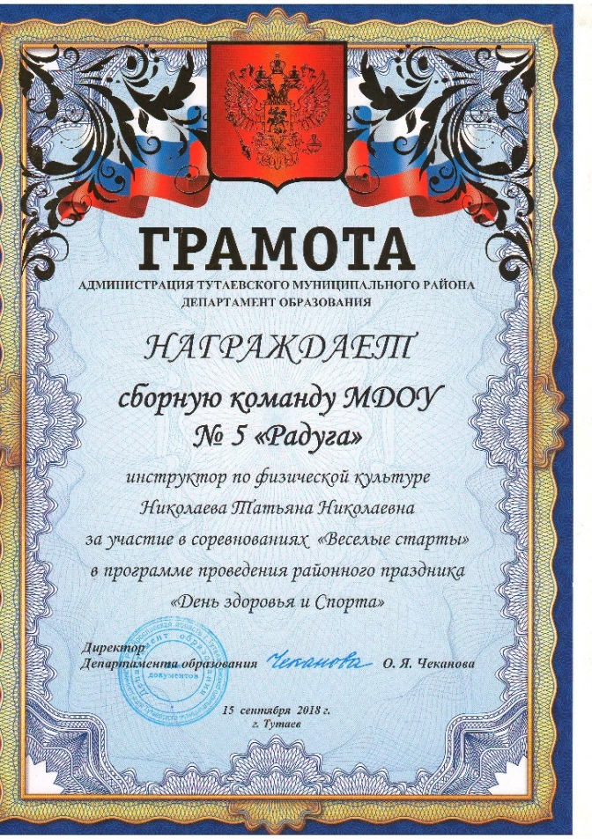

Овчинников Андрей

Овчинников Сергей

Немиров Кирилл

Коршунов Макар

Дойников Федор

Красовская Анастасия

Ларионова Вероника

Тихонова Евгения

Щеникова Елизавета

Скоркина Анита

Дошкольники показали высокий уровень физических умений и навыков в эстафетах «Велогонщики», «Прыгуны», «Футболисты», «Ритм-эстафета», «Веселые лягушки».

Благодарим родителей групп №8, 9, 11 за оказанную помощь в обеспечении явки детей на соревнования.

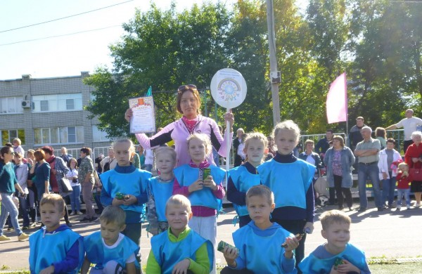

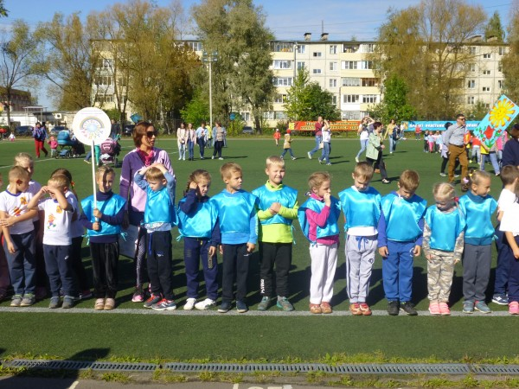 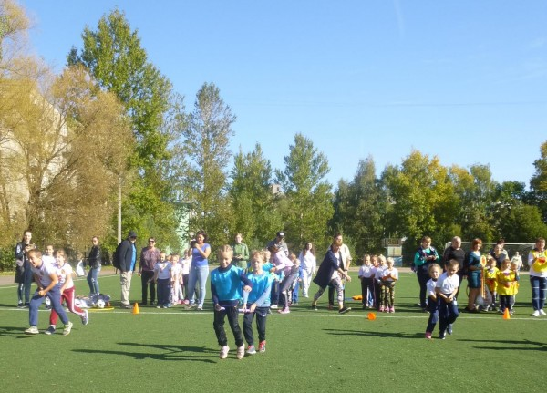

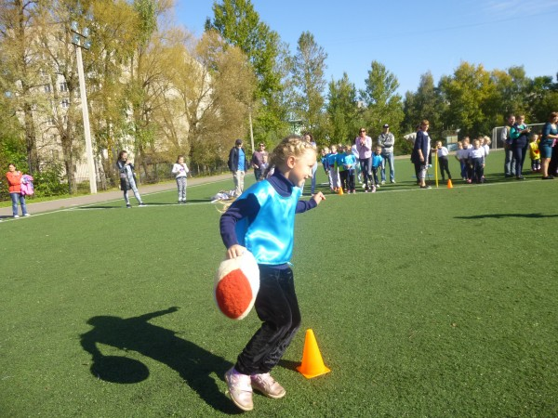 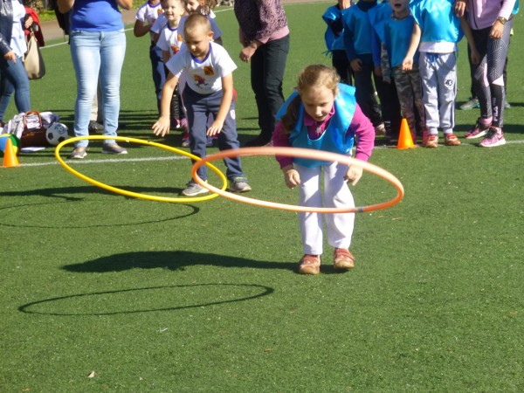

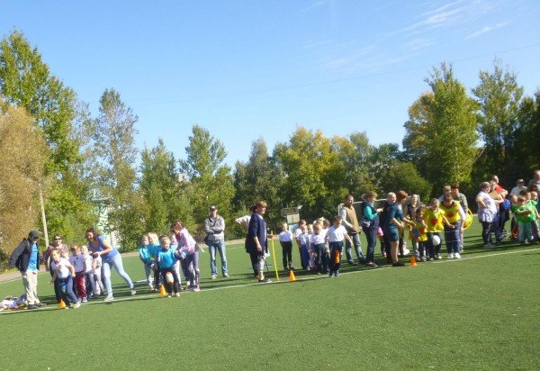 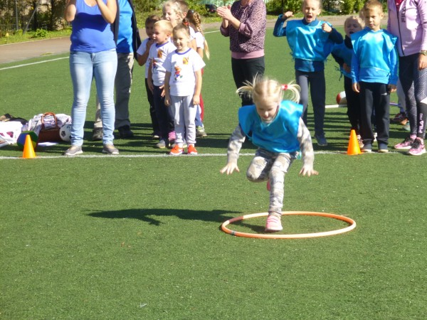

В сентябре 2018 года в рамках акции «НАША ЖИЗНЬ – В НАШИХ РУКАХ!» педагоги провели мероприятия с детьми и родителями: Забег «За здоровьем!». День здоровья «Спортивный серпантин», Фотоконкурс «Веселая семейка» и другие. Цель - укрепление здоровья детей, родителей, педагогов, привития привычки к здоровому образу жизни.

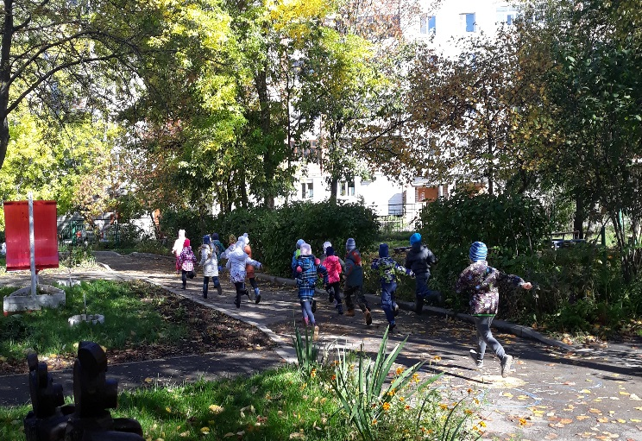 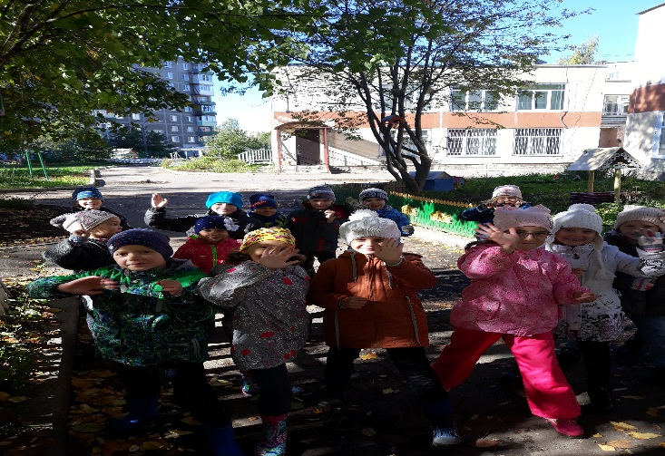

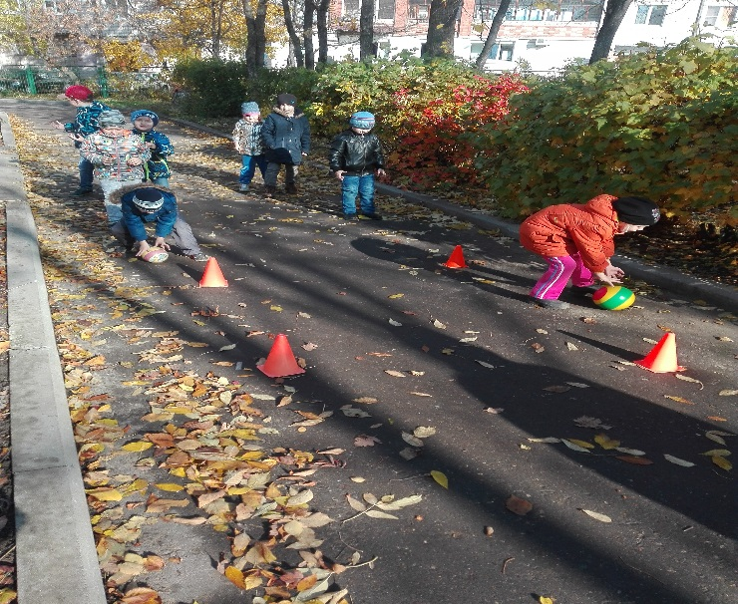 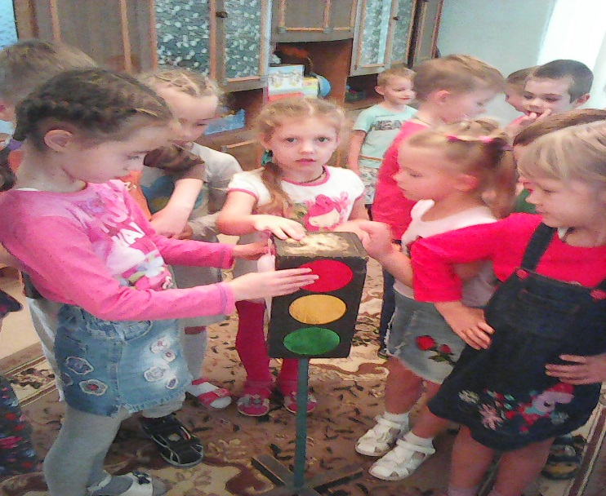

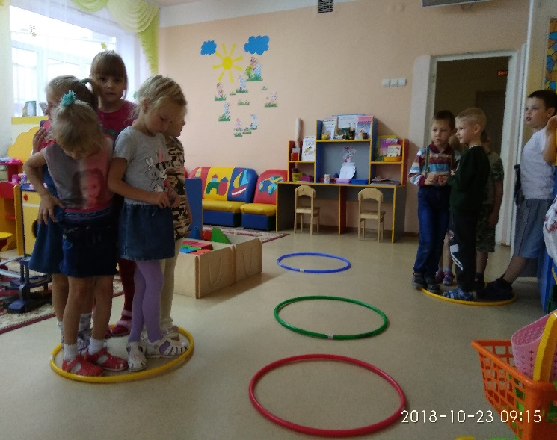 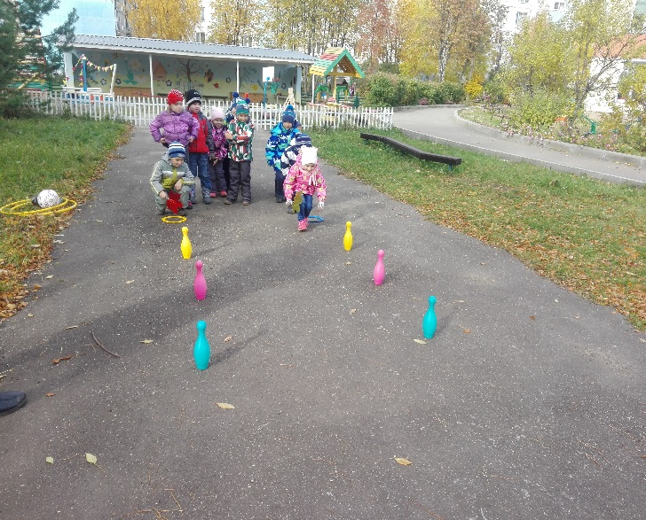

5

***Радуга***

Сентябрь, октябрь - 2018 г. Спартакиада среди педагогов ДОУ ТМР

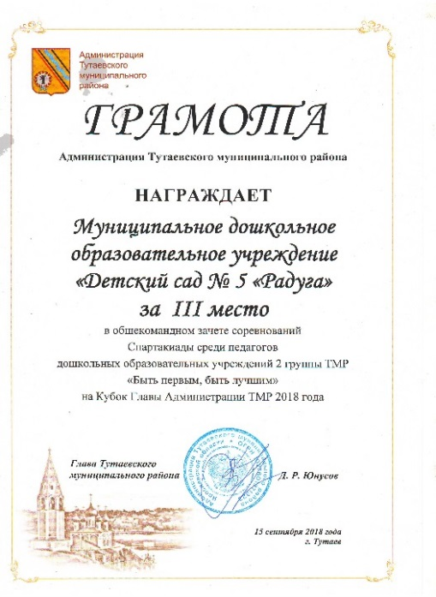Завершилась Спартакиада среди педагогов дошкольных образовательных учреждений Тутаевского муниципального района «Быть первым, быть лучшим» на Кубок Главы Администрации ТМР 2018 года.

Спартакиада включала в себя несколько видов состязаний: стрельба из электронного оружия, плавание, дартс, городошный спорт.

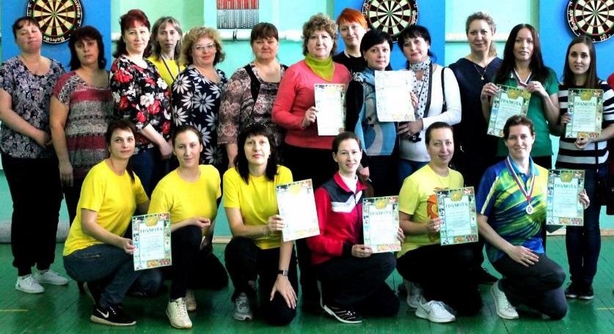В состав команды вошли педагоги:

Николаева Татьяна Николаевна, Варначева Елена Евгеньевна, Иванова Эльвира Борисовна, Козлова Ирина Владимировна, Серебрякова Марина Валерьевна, Яруллина Елена Николаевна, Щеникова Яна Сергеевна, Кулакова Людмила Викторовна, Игнатьева Оксана Викторовна. В течение учебного года команда педагогов становилась победителем и призером в отдельных видах состязаний. I место – «Дартс», II место – «Стрельба из электронного оружия», III место – «Городошный спорт».

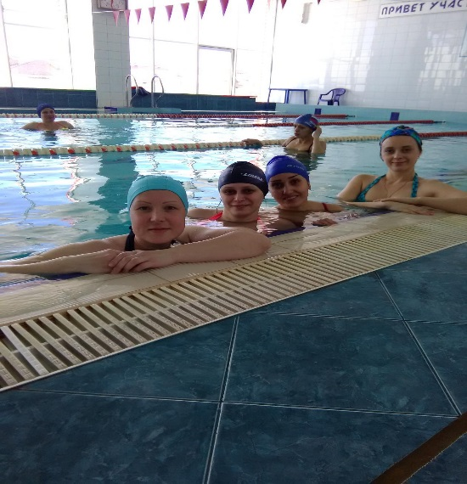В итоге наша команда заняла почетное общекомандное III место во 2 группе.

Поздравляем, молодцы!!! Желаем дальнейших спортивных достижений и побед, физического совершенства и отличной физической формы!

***Радуга***

6

Сентябрь, октябрь - 2018 г. Достижения педагогов ДОУ

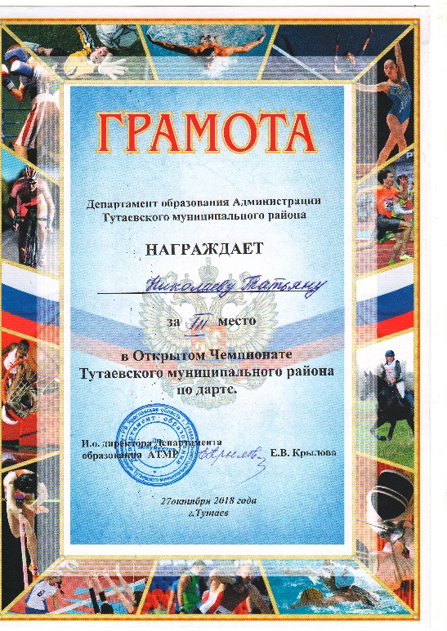

27 октября 2018 года состоялся Открытый Чемпионат Тутаевского муниципального района по дартс. Поздравляем Николаеву Татьяну Николаевну, инструктора по физической культуре за III место в соревнованиях.

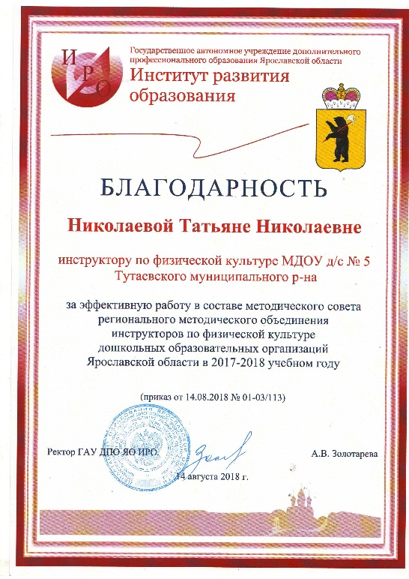Кроме того, в сентябре Татьяне Николаевне вручена благодарность ГАУ ДПО ЯО Института развития образования за эффективную работу в составе регионального методического совета инструкторов по физической культуре за 2017-2018 учебный год.

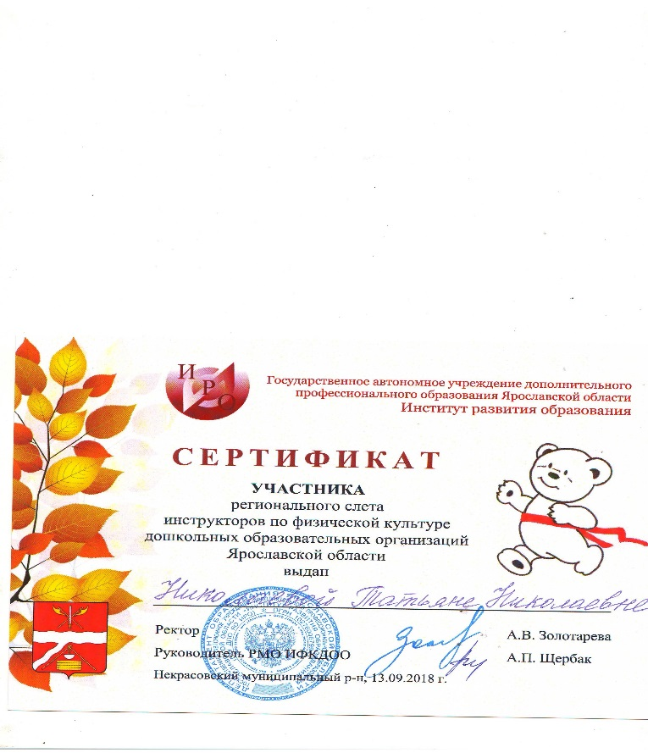

13 сентября 2018 года прошел региональный слет инструкторов по физической культуре дошкольных образовательных организаций Ярославской области в Некрасовском муниципальном районе. От Тутаевского муниципального района в проекте участвовало 5 педагогов дошкольных образовательных организаций. Под руководством Николаевой Татьяны Николаевны команда успешно выступила на мероприятии.

***Радуга***

7

Сентябрь, октябрь - 2018 г. Другие мероприятия районного уровня

В сентябре коллектив ДОУ принял участие:

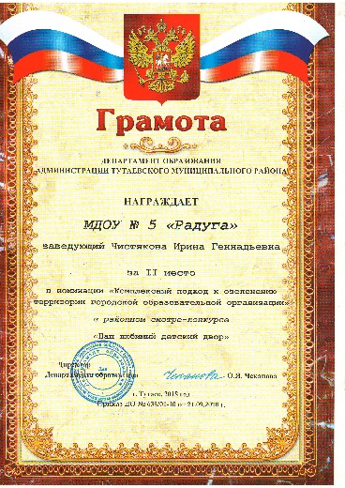

смотр - конкурс «Наш любимый детский двор» в номинации «Комплексный подход к озеленению территории городской образовательной организации»

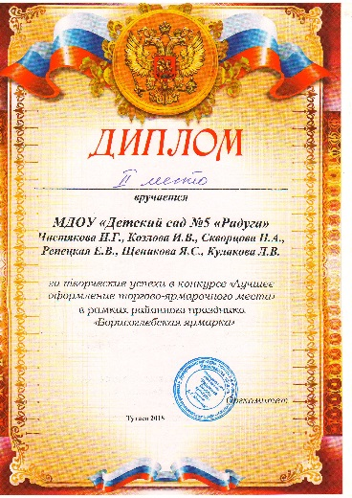

конкурс «Лучшее оформление торгово-ярмарочного места» в рамках праздника «Борисоглебская ярмарка»

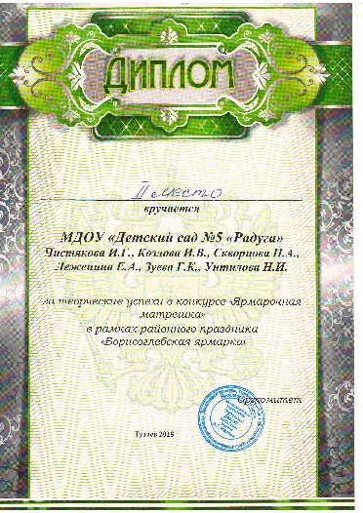 конкурс «Ярмарочная матрешка» в рамках праздника «Борисоглебская ярмарка»

***Радуга***

8

Сентябрь, октябрь - 2018 г. Другие мероприятия ДОУ

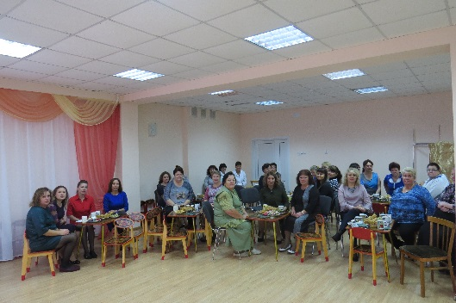

В торжественной обстановке коллектив отметил День дошкольного работника.

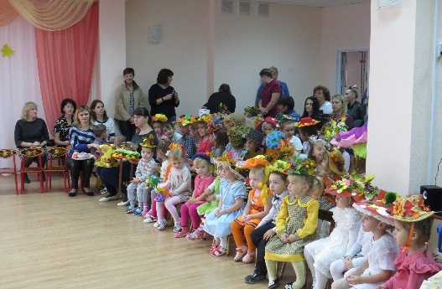Прошел конкурс осенних шляпок, в котором приняли участие педагоги, дети и родители.

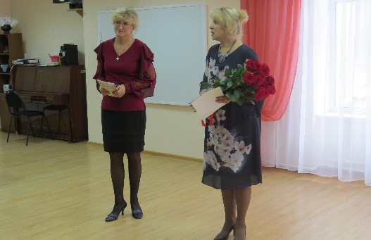Коллектив поздравил заведующего детским садом с юбилеем.

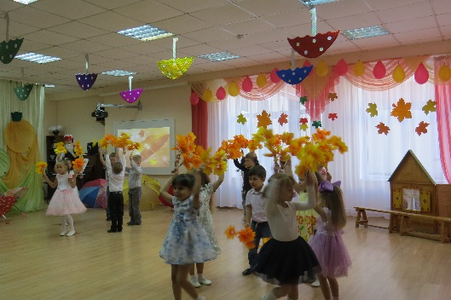В детском саду прошли осенние утренники.

Газета издаётся с 2015 года

*Выпуск газеты подготовили.*

Заведующая детского сада : Чистякова И.Г.

Ст.воспитатель: Козлова И.В.

Инструктор по физической культуре: Николаева Т.Н.

*Учредитель и издатель:*

МДОУ №5 "Радуга"

152303, Ярославская область, город Тутаев,

улица Моторостроителей дом 66

8 (48533) 7-60-89